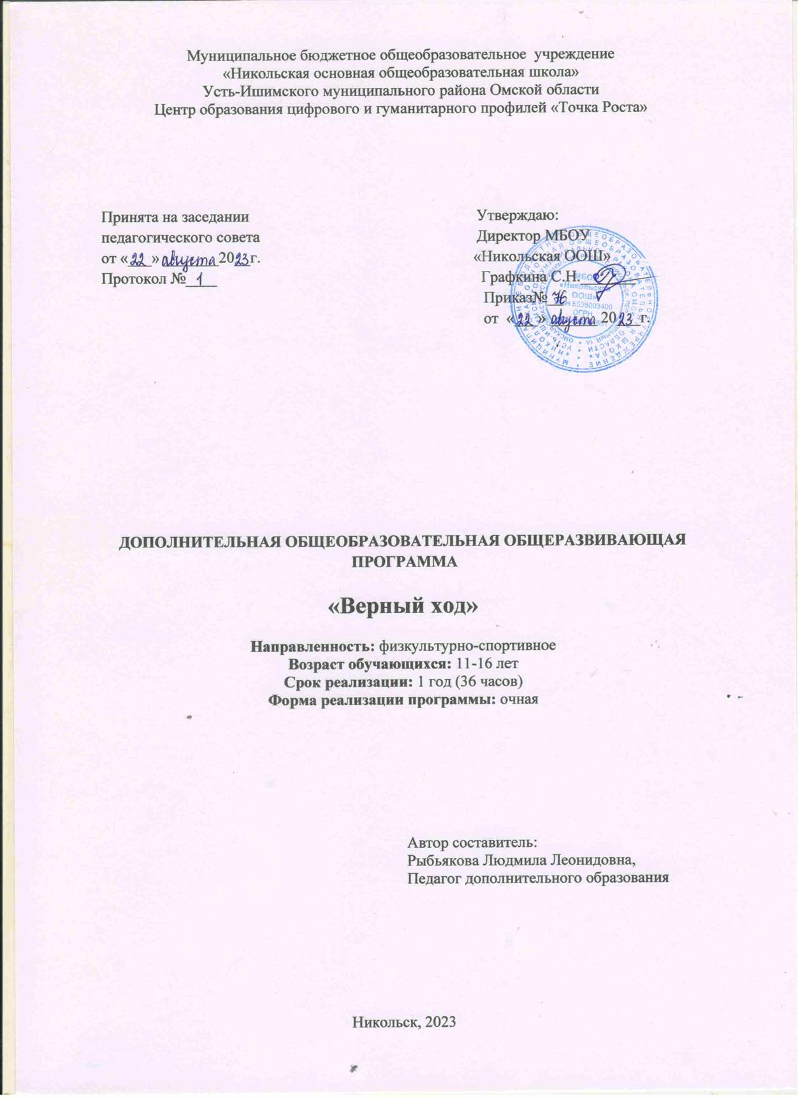
Пояснительная записка.
Большой популярностью в нашей стране пользуется шашечная игра. По массовости шашки занимают восьмое место среди других видов спорта. Эта мудрая народная игра прочно вошла в наш быт. Шашки - это и наука, и спорт, и искусство в одной игре, доставляющие много радости и удовольствия. Возраст ее весьма солидный - не менее 5 тысяч лет. Как интеллектуальный спорт шашки стали признанной частью общечеловеческой культуры. Значительна роль шашек и в эстетическом воспитании. Шашки - игра творческая. В этом и заключается секрет ее привлекательности. Шашки обладают исключительно сложным и занимательным игровым механизмом, предоставляют широкие возможности для применения логических, творческих, умственных способностей,
Игра в шашки – очень мощный инструмент полноценного развития интеллекта в игровой форме. Обучение игре людей с ограниченными возможностями здоровья в шашки способствует умению ориентироваться на плоскости; развитию мышления, внимательности, усидчивости, собранности, самостоятельности, запоминанию; учит сравнивать, обобщать.
Шашки это не только игра, доставляющая много радости, но и эффективное средство воспитания и обучения, причем ненавязчивого, интересного, увлекательного. Она, равно как и другие игры, требующие умственного напряжения, способствует формированию такого характера, который украшает человека, делает его приятным в обществе.
Шашки - замечательный повод для общения людей, способствующий углублению взаимопонимания, укреплению дружеских отношений.
Актуальность программы:
Актуальность данной программы обусловлена тем, что она направлена на интеллектуальное развитие. С её помощью выявляются и индивидуальные особенности получателей социальных услуг.
Шашечная игра дает возможность легко найти общий интерес в иной социальной среде, с новыми людьми. Умея играть в шашки, человек с ограниченными возможностями здоровья легко организует свой досуг и свободное время.
Цель программы: развитие личности обучающегося, совершенствование его интеллектуального потенциала, социальной адаптации через занятия шашками.

Задачи программы:
- формировать активность, память, мышление, концентрацию внимания, умение сосредотачиваться на проблеме;
- содействовать развитию логики у детей, умения совмещать разные знания и применять их в любых жизненных ситуациях;
- развивать у обучающихся способность к самостоятельным поступкам и действиям, совершаемым на основе морального выбора, к принятию ответственности за их результаты;
-формировать у учащихся устойчивую мотивацию к ведению здорового образа жизни;
- содействовать воспитанию дружеских взаимоотношений в игре, уважения к сопернику и судьям, строгого соблюдения спортивной этики;
- воспитывать трудолюбие, способность к преодолению трудностей, целеустремлённость и настойчивость в достижении результата.

Формы работы
На занятиях предусматриваются следующие формы организации учебной деятельности:
индивидуальная,
фронтальная,
групповая.
Методы работы
Словесные методы: объяснение, рассказ, замечание, команды, указания.
Наглядные методы: показ упражнений, наглядных пособий.
Практические методы:
1. Метод упражнений;
2.Игровой метод;
3.Соревновательный;
4.Метод круговой тренировки.

Характеристика программы
Программа составлена для учащихся 11-16 лет. Объем программы - 36 часов. Срок реализации: 1год. Занятия проводятся один раз в неделю.
Планируемые результаты освоения курса

Личностные результаты:
• Формирование установки на безопасный, здоровый образ жизни, наличие мотивации к творческому труду, работе на результат, бережному отношению к материальным и духовным ценностям.
• Развитие навыков сотрудничества со взрослыми и сверстниками в разных социальных ситуациях, умения не создавать конфликтов и находить выходы из спорных ситуаций.
• Развитие этических чувств, доброжелательности и эмоционально-нравственной отзывчивости, понимания и сопереживания чувствам других людей.
• Формирование эстетических потребностей, ценностей и чувств.
• Развитие самостоятельности и личной ответственности за свои поступки, в том числе в информационной деятельности, на основе представлений о нравственных нормах, социальной справедливости и свободе.
Метапредметные результаты:
• Овладение способностью принимать и сохранять цели и задачи учебной деятельности, поиска средств её осуществления.
• Освоение способов решения проблем творческого и поискового характера.
• Формирование умения планировать, контролировать и оценивать учебные действия в соответствии с поставленной задачей и условиями её реализации; определять наиболее эффективные способы достижения результата.
• Формирование умения понимать причины успеха/неуспеха учебной деятельности и способности конструктивно действовать даже в ситуациях неуспеха.
• Овладение логическими действиями сравнения, анализа, синтеза, обобщения, классификации, установление аналогий и причинно-следственных связей, построение рассуждений.
• ориентирование в своей системе знаний: понимание, что нужна дополнительная информация (знания) для решения задачи в один шаг.
• умение делать предварительный отбор источников информации для решения учебной задачи.
• умение добывать новые знания: находить необходимую информацию в предложенной учителем литературы.
• умение добывать новые знания: извлекать информацию, представленную в разных формах (текст, таблица, схема, иллюстрация и др.).
• перерабатывание полученной информации: наблюдение и умение делать самостоятельные выводы.
• Готовность слушать собеседника и вести диалог; готовность признавать возможность существования различных точек зрения и права каждого иметь свою точку зрения и оценку событий.
• Определение общей цели и путей её достижения; умение договариваться о распределении функций и ролей в совместной деятельности; осуществлять взаимный контроль в совместной деятельности, адекватно оценивать собственное поведение и поведение окружающих.
Предметные результаты:
• Знать термины: белое и чёрное поле, горизонталь, вертикаль, диагональ, центр.
• Правильно расставлять фигуры перед игрой;
• Сравнивать, находить общее и различие.
• Уметь ориентироваться на шахматной доске.
• Понимать информацию, представленную в виде текста, рисунков, схем.
• Правила хода и взятия каждой из фигур, «игра на уничтожение», превращение пешки.

Тематическое планирование

N п/п | Наименование темы | Общее кол-во  часов
1 | История развития шашек. | 2
1.1 | Различные шашечные системы. Древность русских шашек. | 1
1.2 | Распространение шашечной игры в России. Первая книга по шашкам в России, написанная, в 1827 году, А.Д. Петровым | 1
2. | Первоначальные понятия | 5
2.1 | Правила игры, шашечная нотация | 1
2.2 | Основы шашечной игры и её общие вопросы | 1
2.3 | Сила дамки, значение связок, разменов, понятие об оппозиции, темпах, маневренных возможностях | 1
2.4 | Упражнения на усвоение правил игры, разбор и решение тематических примеров | 1
2.5 | Игры с записью партий | 1
3. | Тактика | 6
3.1 | Различные способы выигрыша шашек | 1
3.2 | Разнообразие тактических приемов и умение ими пользоваться, в процессе игры | 1
3.3 | Простейшие комбинации и тренировка в их отыскании, расчет ходов в партии | 1
3.4 | Жертва шашки. Комбинационные эпизоды игры | 1
3.5 | Комбинационные ловушки | 1
3.6 | Контрудары | 1
4. | Стратегия | 2
4.1 | Значение центральных полей игры. Сила и слабость центра | 1
4.2 | Тактика – важная часть стратегии, ей подчиненная. Значение общего плана игры в партии | 1
5. | Эндшпиль | 4
5.1 | Расчет ходов, ценность времени и пространства, игровое качество дамки по сравнению с простой шашкой | 1
5.2 | Правило оппозиции – противостояние шашек | 1
5.3 | Три дамки против одной, «треугольник» | 1
5.4 | Разбор специальных тематических примеров. Решение упражнений | 1
6. | Дебют | 2
6.1 | Определение дебюта, его основные цели  Наиболее распространенные дебютные ловушки в «Игре Петрова», «Перекрестке», «Отыгрыше» | 1
6.2 | Нахождение дебютных ловушек и комбинаций Тематические игры с разбором сыгранных партий | 1
7. | Композиция | 2
7.1 | Концовки, задачи и этюды – произведения композиции | 1
7.2 | Связь композиции с практикой | 1
8. | Международные шашки | 4
8.1 | Нотация доски, запись ходов и положений | 1
8.2 | Ловушки в дебютах, комбинации, этюдные маневры | 1
8.3 | Красота игры. Простор для творчества | 1
8.4 | Упражнения в записи отдельных положений и записи партий | 1
9. | Спарринг тренировки, конкурсы решений, сеансы одновременной игры | 3
9.1 | Систематичность спарринг – тренировок, разнообразие их тематики, подбор партнеров | 1
9.2 | Тематика конкурсов решений и сеансов одновременной игры, учет тренировочных выступлений занимающихся | 1
9.3 | Разбор сыгранных партий, проверка выполнения заданий | 1
10. | Классификационные турниры | 5
7.1 | Участие в соревнованиях, турнирах по шашкам | 3
7.2 | Запись партий, их последующий разбор | 1
7.3 | Итоговое занятие. Текущий контроль. | 1
11. | Промежуточная аттестация | 1
 | ИТОГО: | 36

Содержание программы
1. История развития шашек
Ознакомление с планом работы кружка, техникой безопасности, историей развития шашек, шашечным кодексом.
Теоретический компонент:
Различные шашечные системы. Древность русских шашек. Распространение шашечной игры в России. Первая книга по шашкам в России, написанная, в 1827 году, А.Д. Петровым.
2. Первоначальные понятия
Теоретический компонент:
Правила игры, шашечная нотация. Основы шашечной игры и её общие вопросы. Понятие о шашечной позиции, позиционное преимущество - важный путь к достижению победы.
Практический компонент:
Сила дамки, значение связок, разменов, понятие об оппозиции, темпах, маневренных возможностях. Упражнения на усвоение правил игры, разбор и решение тематических примеров. Игры с записью партий.
3.Тактика.
Теоретический компонент:
Различные способы выигрыша шашек. Разнообразие тактических приемов и умение ими пользоваться в процессе игры. Простейшие комбинации и тренировка в их отыскании, расчет ходов в партии.
Практический компонент:
Жертва шашки. Комбинационные эпизоды игры. Комбинационные ловушки. Контрудары.

4.Стратегия
Теоретический компонент: Значение центральных полей игры. Сила и слабость центра.
Практический компонент:
Тактика – важная часть стратегии, ей подчиненная. Значение общего плана игры в партии.
5.Эндшпиль
Теоретический компонент:
Расчет ходов, ценность времени и пространства, игровое качество дамки по сравнению с простой шашкой. Правило оппозиции – противостояние шашек.
Практический компонент:
Три дамки против одной, «треугольник. Разбор специальных тематических примеров. Решение упражнений.
6.Дебют
Теоретический компонент:
Определение дебюта, его основные цели. Наиболее распространенные дебютные ловушки в «Игре Петрова», «Перекрестке», «Отыгрыше». Нахождение дебютных ловушек и комбинаций. Тематические игры с разбором сыгранных партий.
7.Композиция
Теоретический компонент:
Концовки, задачи и этюды – произведения композиции (особой области шашечного творчества). Связь композиции с практикой.
8.Международные шашки
Теоретический компонент:
Нотация доски, запись ходов и положений. Ловушки в дебютах, комбинации, этюдные маневры. Красота игры. Простор для творчества.
Практический компонент:
Упражнения в записи отдельных положений и записи партий.
9.Спарринг тренировки, конкурсы решений, сеансы одновременной игры
Практический компонент:
Систематичность спарринг – тренировок, разнообразие их тематики, подбор партнеров. Тематика конкурсов решений и сеансов одновременной игры, учет тренировочных выступлений занимающихся. Разбор сыгранных партий, проверка выполнения заданий.
10.Классификационные турниры
Практический компонент:
Участие в соревнованиях, турнирах по шашкам, запись партий, их последующий разбор.

Оценочный материал
Оценочный материал для текущего контроля успеваемости, проводимого в форме наблюдения
Критерии оценки результатов:
• Высокий уровень - ученик самостоятельно и правильно справился с заданием, умеет производить расчеты на несколько ходов вперед, аналитически мыслит, записывает сыгранные партии;
• Средний уровень - для правильного выполнения задания ученику требуется несколько самостоятельных попыток или подсказка педагога, недостаточно знает правила игры, с трудом записывает сыгранные партии;
• Низкий уровень - ученик не выполнил задание даже после подсказки педагога, не знает правила игры, не может записать сыгранные партии.
Оценочный материал для промежуточной аттестации, проводимой в конце первого полугодия
1. По каким линиям выполняются ходы?
а) по горизонтальным
б) по диагональным
в) разницы нет
2. На каких полях ведется игра в шашки?
а) на белых полях
б) на черных полях
в) большой разницы нет
3.Ломаный путь "называемый тройником" - это
а) путь ограниченный полями c1, h8, f4, a8
б) путь ограниченный полями c1, h6, f8, a4
в) путь ограниченный полями g1, h2, b8, a7
4. какие поля обозначаются буквами латинского алфавита?
а) горизонтальные
б) вертикальные
5. передвижение шашки с одного поля на другое - это
а) дамка
б) пешка
в) ход
6. Когда можно снимать побитые шашки с доски?
а) нет никакой разницы
б) после того как выполнены все ударные ходы до конца
в) после каждого ударного хода
7. Ломаный путь "называемый двойником" - это
а) путь ограниченный полями c1, h8, f4, a8
б) путь ограниченный полями c1, h6, f8, a3
в) путь ограниченный полями g1. h2. b8, a7
8. Игровой путь называемый "большой дорогой" - это
а)c1 h6
б)a1 h8
в)f8 a3
9) Сколько соперников в шашечной партии?
а) 4
б) 2
в) 1
10) Правильно ли выполнена запись3с-4d?
а) нет
б) да
Критерии оценки:
- Высокий уровень - ученик самостоятельно и правильно справился с заданием;
- Средний уровень - для правильного выполнения задания ученику требуется несколько самостоятельных попыток или подсказка педагога;
- Низкий уровень - ученик не выполнил задание даже после подсказки педагога.
Оценочный материал для промежуточной аттестации, проводимой в конце второго полугодия
Выберите правильные ответы:
- Дайте определение термину «рожон»:
А) шашка, достигшая 6-ой горизонтали и противостоящая двум шашкам соперника, если у него нет возможности её атаковать.
Б) шашка, достигшая 7-ой горизонтали и противостоящая двум шашкам соперника, если у него нет возможности её атаковать.
В) шашка, достигшая 8-ой горизонтали и противостоящая двум шашкам соперника, если у него нет возможности её атаковать.
- Дайте характеристику термину «ЛЮБКИ»:
А) шашка соперника заходит в середину, когда одна из шашек гибнет, тоесть она как бы говорит «отдай любую»
Б) шашка соперника заходит на поле b4
В) шашка соперника изолируется от остальных
3. Окончание в партии - …
А) завершающая стадия партии в которой действует ограниченное количество шашек и где значение каждого хода огромно.
Б)начальная стадия игры
В) стадия в середине партии в которой действует неограниченное количество шашек.
- Комбинация – это?
А)серия последовательных взаимосвязанных между собой ходов, объединённых единым замыслом и форсированно путём жертв шашек, осуществляющих его.
Б) ловушка
В)проигрыш партии
- Изолированные шашки - ?
А)шашки, удалённые от своих сил
Б)шашки близко расположенные к своим
В)пустые поля.
- Бортовые шашки в игре являются:
А)активными
Б)сильными
В)слабыми и пассивными
Г)все варианты верны
- Безупорные позиции это такие позиции когда…
А)шашки в которых отсутствуют упоры и всякая возможность произвести размен
Б) шашки в которых присутствуют упоры и всякая возможность произвести размен
В) шашки в которых нет никакой возможности побить дамкой.
8.К безупорным позициям можно отнести:
А) скученные , отсталые и «нормальные позиции», но упоры в них отсутствуют.
Б)скученные , отсталые и «нормальные позиции», но упоры в них присутствуют.
В) сильные и активные поля
9. Центр можно окружить в следующих случаях:
А)когда он переразвит;
Б)когда он безупорен (в позиции нет полезных разменов)
В)при наличии отсталых шашек a1, a3, h2
Г)когда соперник играет неумело
Д)все вышеперчисленные варианты верны
10. Роздых – это?
А)наличие свободного темпа у обоих соперников
Б)наличие свободного темпа у одного из соперников
В)отсутствие темпа
Критерии оценки:
Высокий уровень – 9-10 правильных ответов
Средний уровень – 6-8 правильных ответов
Низкий уровень – 1-5 правильных ответов

Список литературы:
1. А. С. Ляховский, Н.В. Курилович. Азбука шашек (2004-2006). «Арена- 64».
2. Д. Кульбанов. "Корифеи русских шашек" . 2006
3. И. Головня. Русские шашки. 2005.
4. М. А. Фазылов ."Мои избранные партии" . 2005
5. Б. М. Блиндер, А. А. Косенко. "Середина игры в русские шашки" . : Черкассы, 2005
6. М. М. Становский. "Этюдными тропами - 5". 2006.
7. О. А. Романчук. Учебник по шашкам. Черкассы, 2005
8. Сахаров Н.И. - "Шахматная литература России". М., 2001
9. О.Рамм. "Курс шашечных начал". 2000
10. Д.Абаулин. "Начало шашечной партии"М., 2006
11. Р.Куперман, Н.Каплан ."Начало и середина игры в шашки".2004
12. А.Городецкий. "Борьба в середине партии".М.,2004
13. И.Шмульян. "Середина игры в шашки".2000
14. Г.Миротин, А.Козлов. "Тактика в русских шашках".М., 2000
15. Б.Адамович. Позиционные приемы борьбы в русских шашках".М, 2003
16. "Шашечный кодекс России".Тихвин 2003.
17. В.Витошкин. «Секреты этюдного творчества». Минск.2007
18. Е.Полянская. «Кудесницы шашек». Москва. 2000
19. Н.Агафонов .«Комбинация. Международные шашки». Москва. 2003
20. Н.Агафонов. «Курс дебютов. Международные шашки». Москва. 2005
21. А.Решетников, Г.Троцких. «Василий Соков». Москва.2000
22. А.Виндерман, И.Герцензон .«Шашки для всех». Москва 1983

